1.Activity diagram

* 1. Activity diagram - Quản lý tài khoản ( admin )

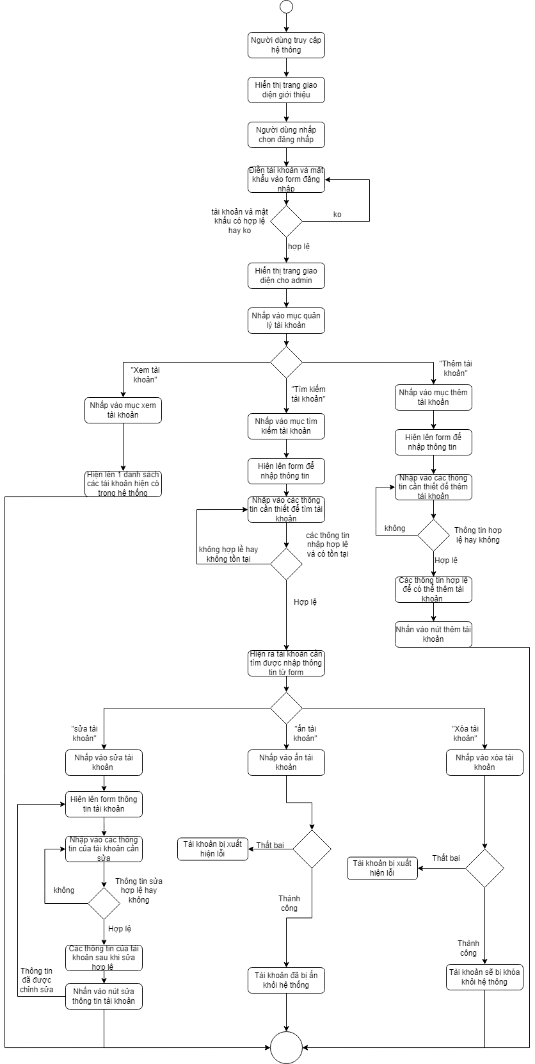

* 1. Activity diagram – Quản lý đăng ký/ đăng nhập

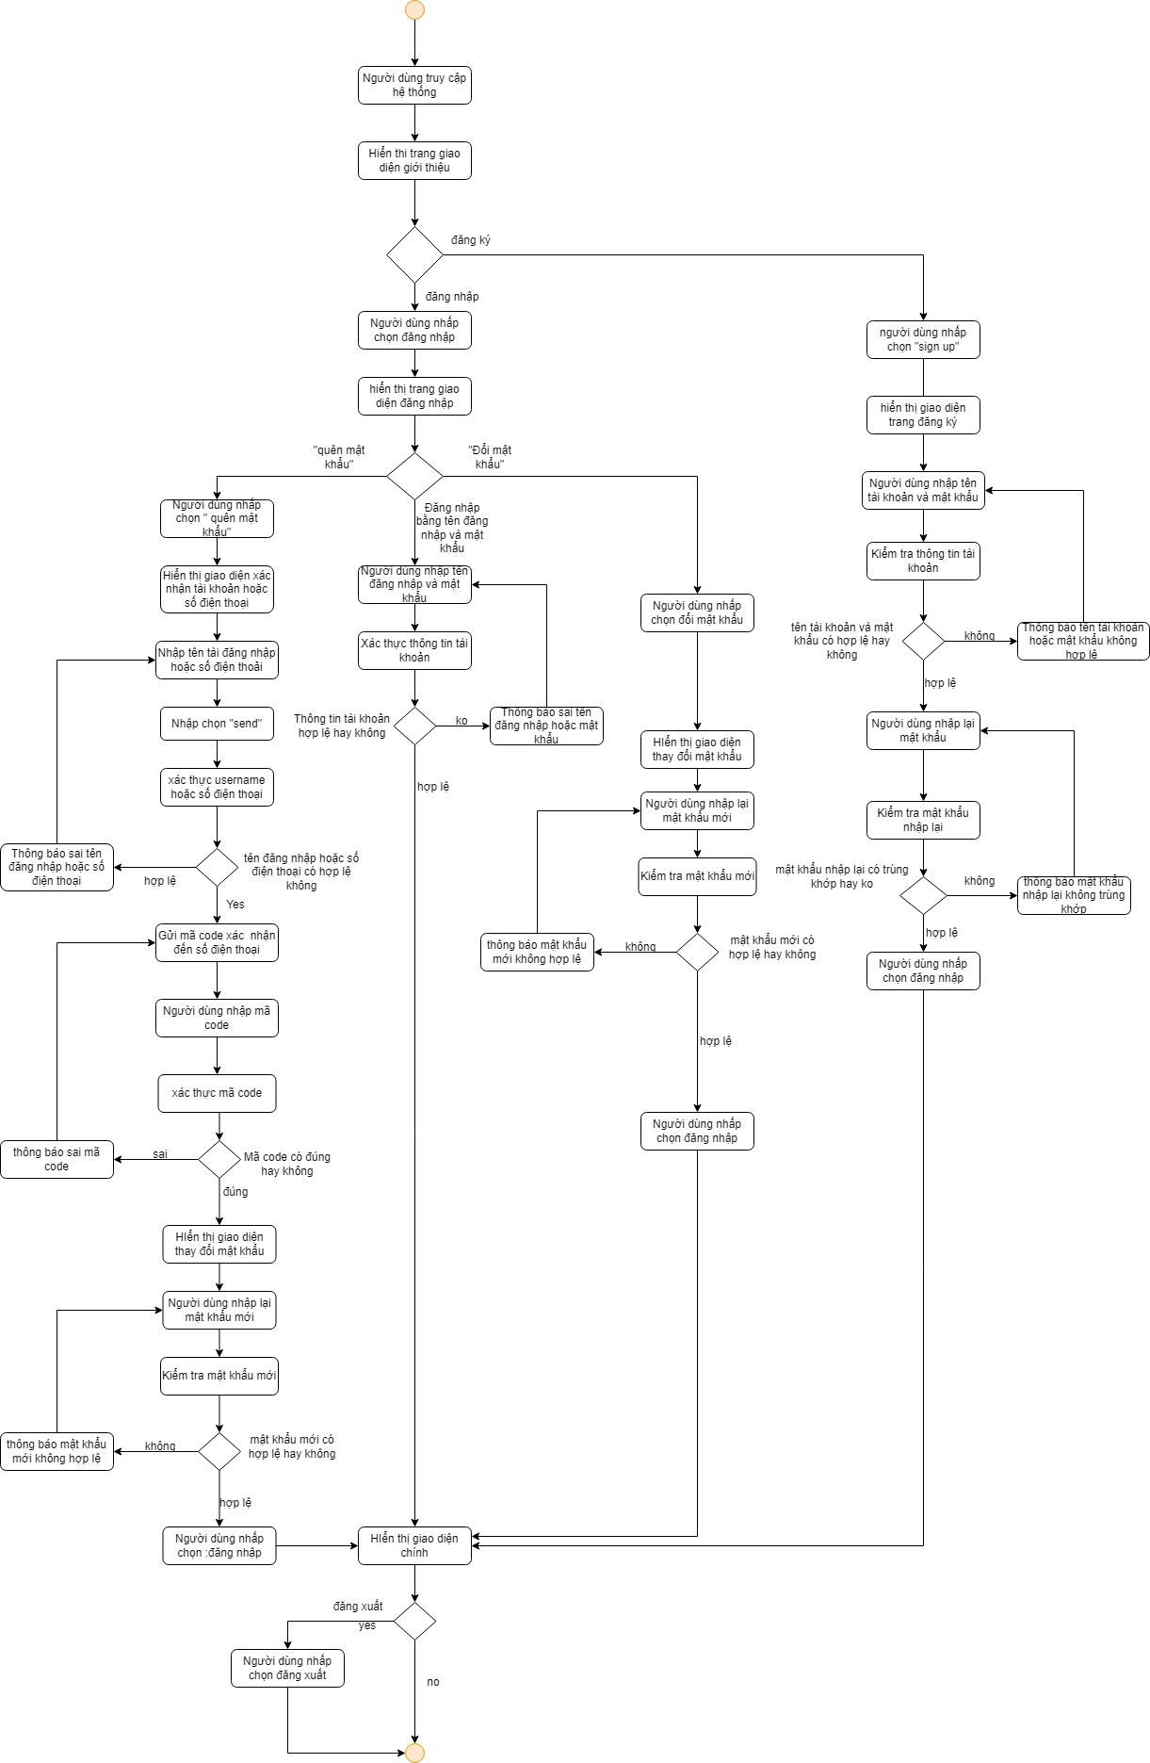

* 1. Activity diagram – Mua giày

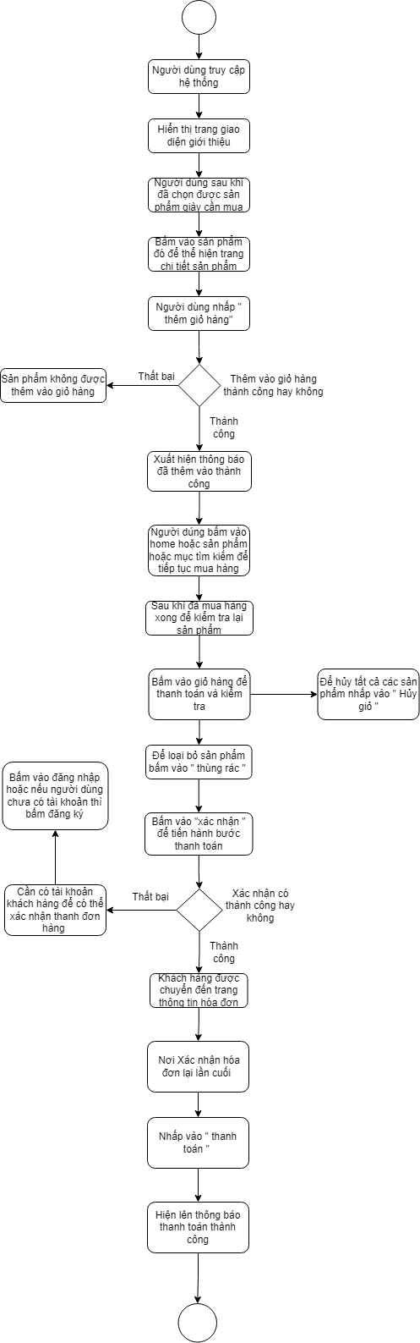

* 1. Activity diagram – Quản lý loại giày ( admin )

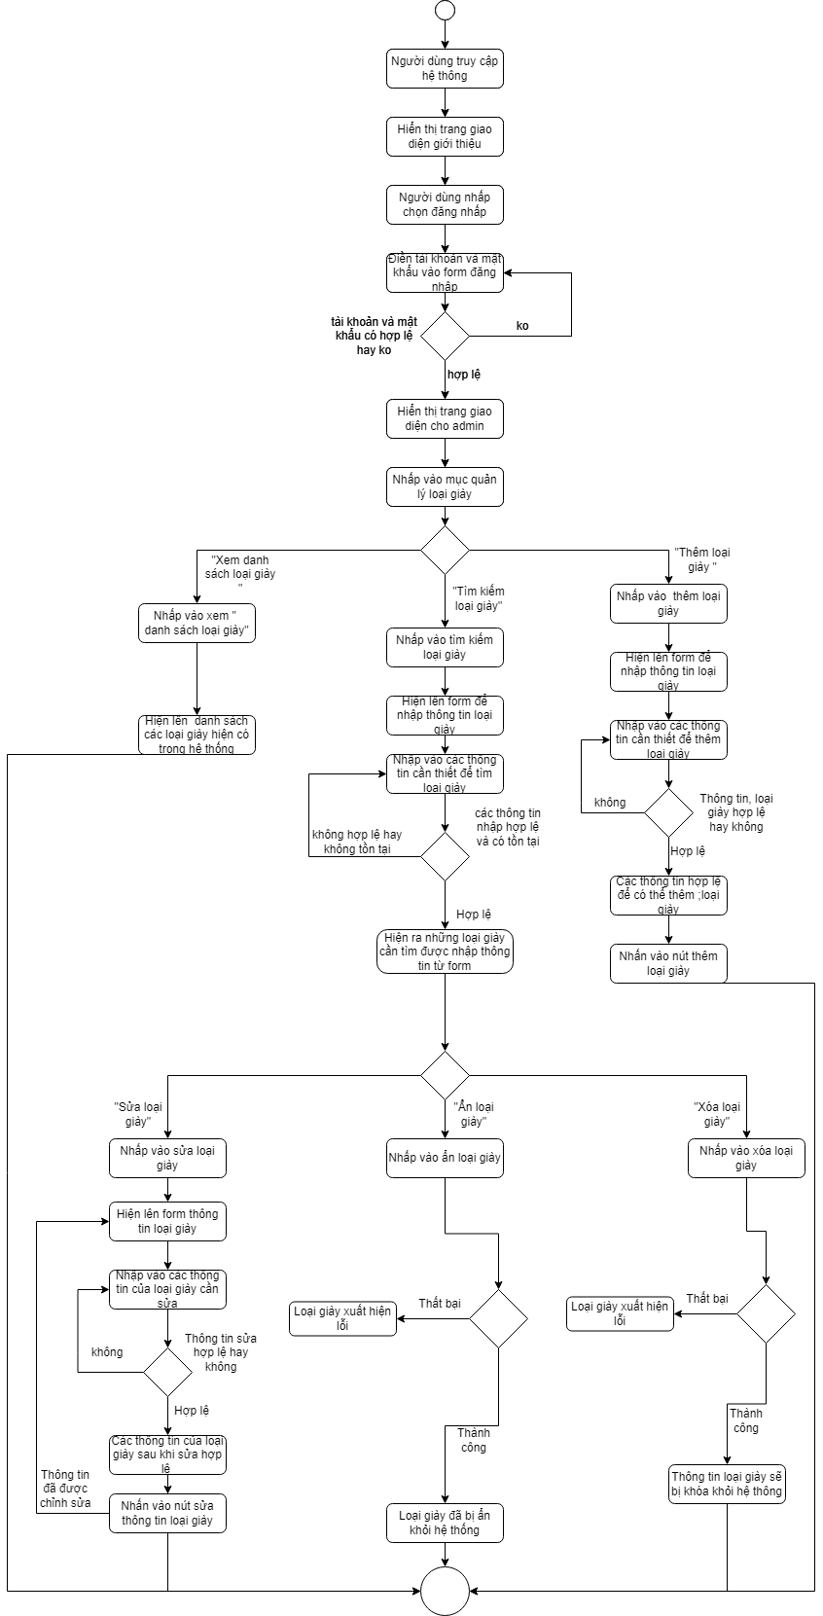

* 1. Activity diagram – Quản lý sản phẩm giày ( admin )

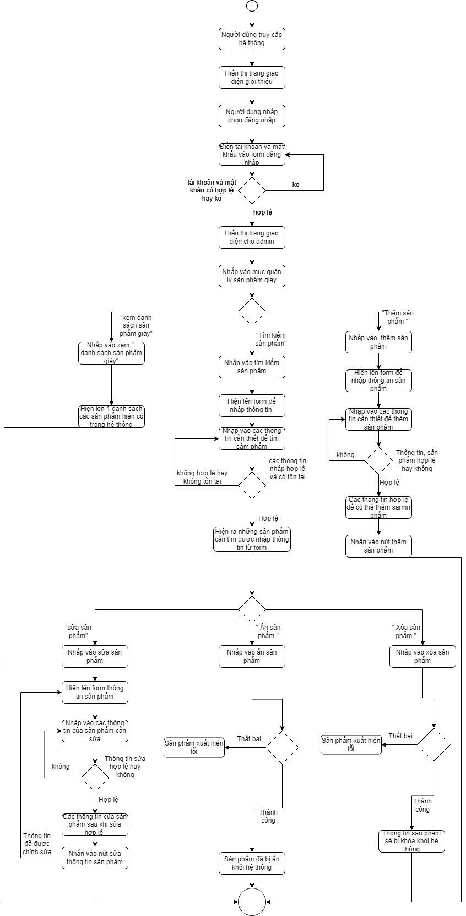

* 1. Activity diagram – Quản lý hóa đơn ( admin )

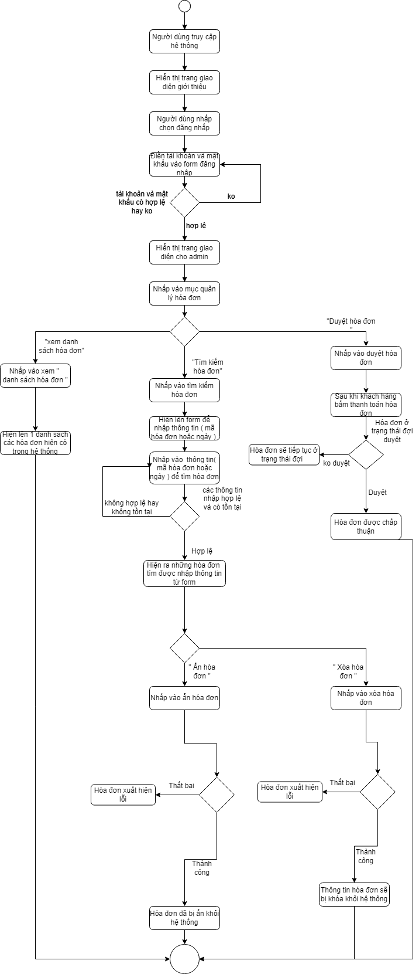

* 1. Activity diagram – Thống kê

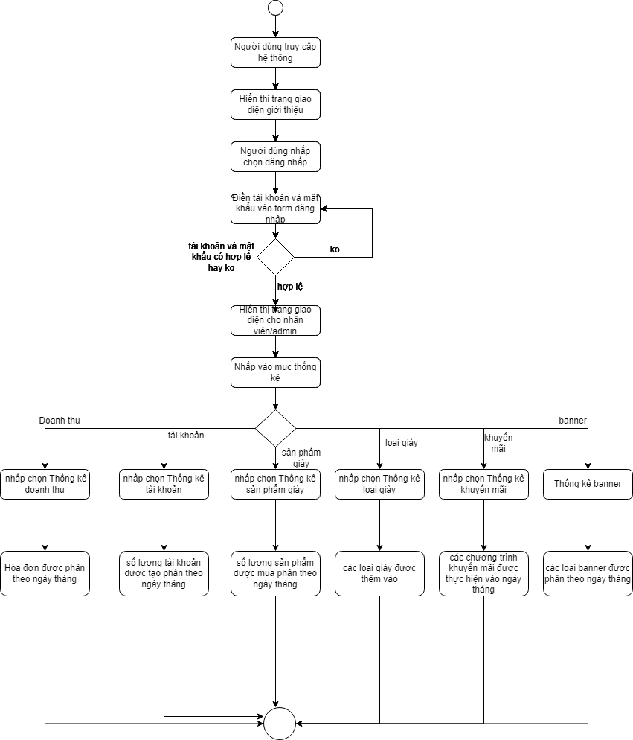

* 1. Activity diagram – Quản lý banner ( admin )

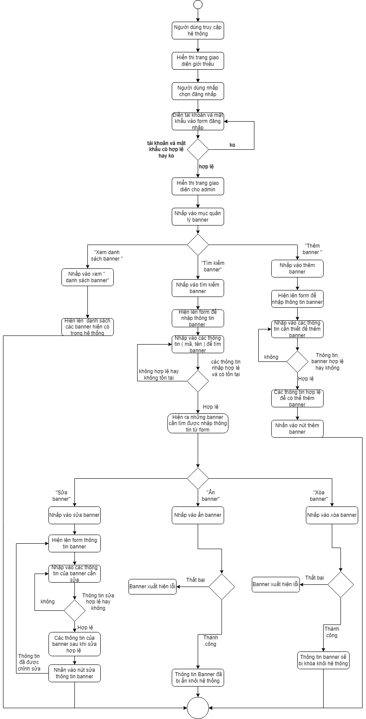

* 1. Activity diagram – Quản lý khuyến mãi ( admin )

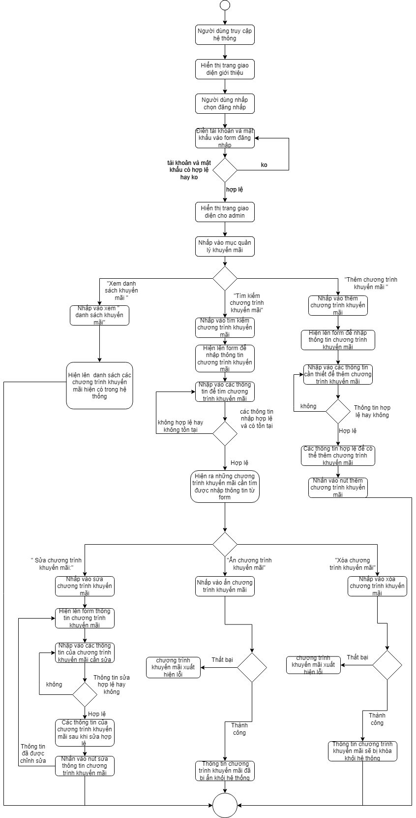

* 1. Activity diagram – Quản lý tài khoản ( nhân viên )

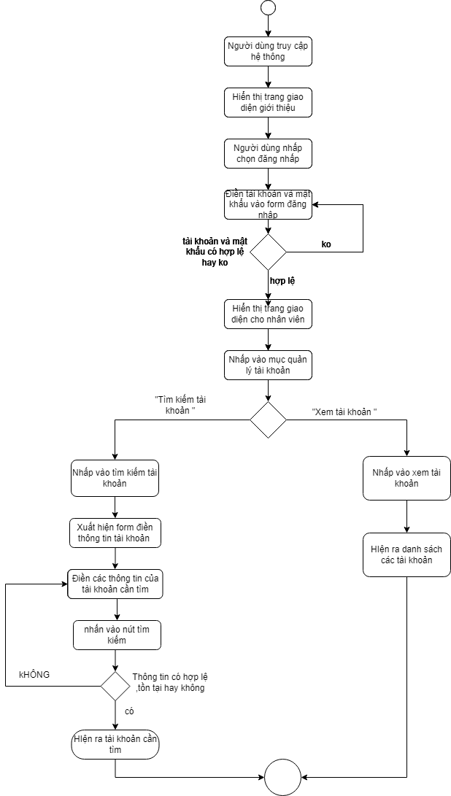

* 1. Activity diagram – Quản lý loại giày ( nhân viên )

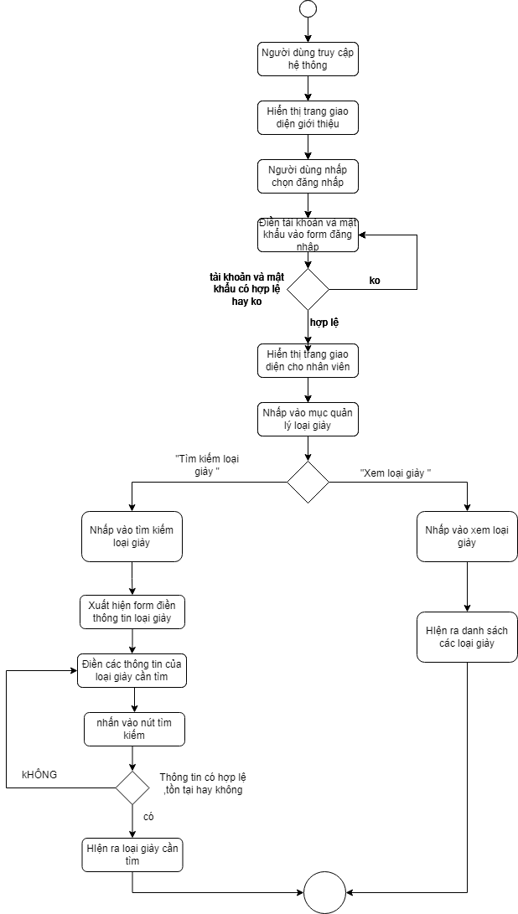

* 1. Activity diagram – Quản lý sản phẩm giày ( nhân viên )

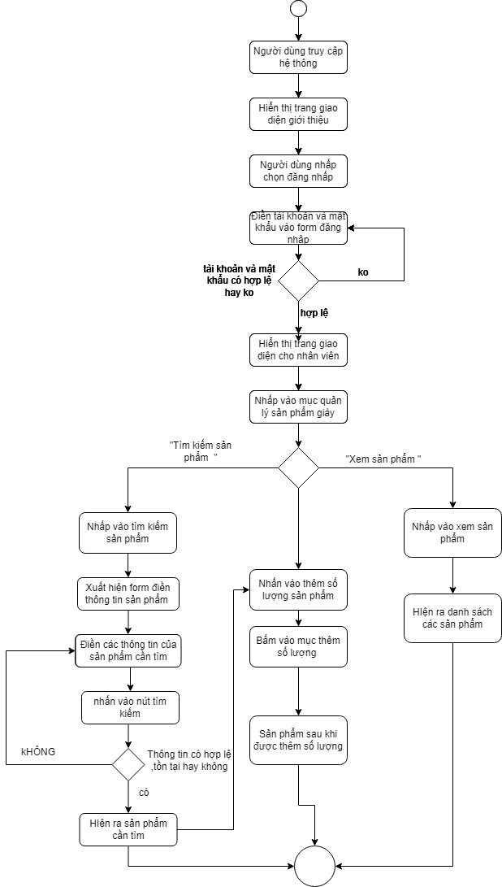

* 1. Activity diagram – Quản lý hóa đơn ( nhân viên )

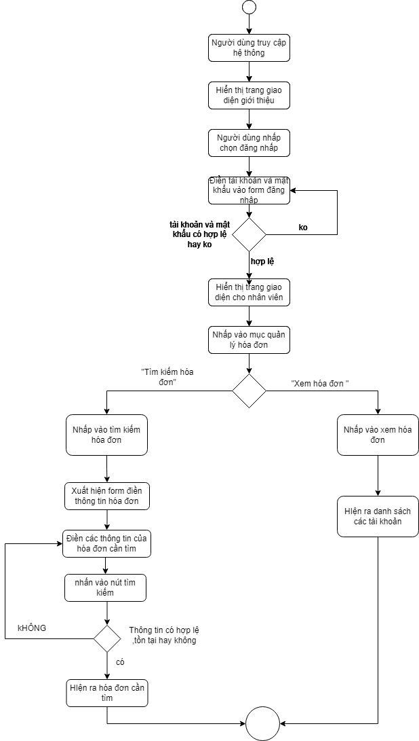

* 1. Activity diagram – Quản lý banner ( nhân viên )

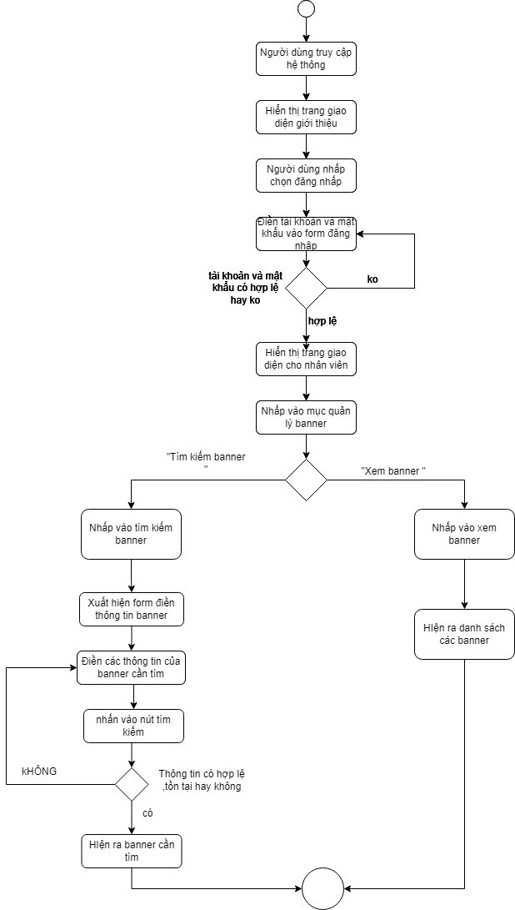

* 1. Activity diagram – Quản lý khuyến mãi ( nhân viên )

